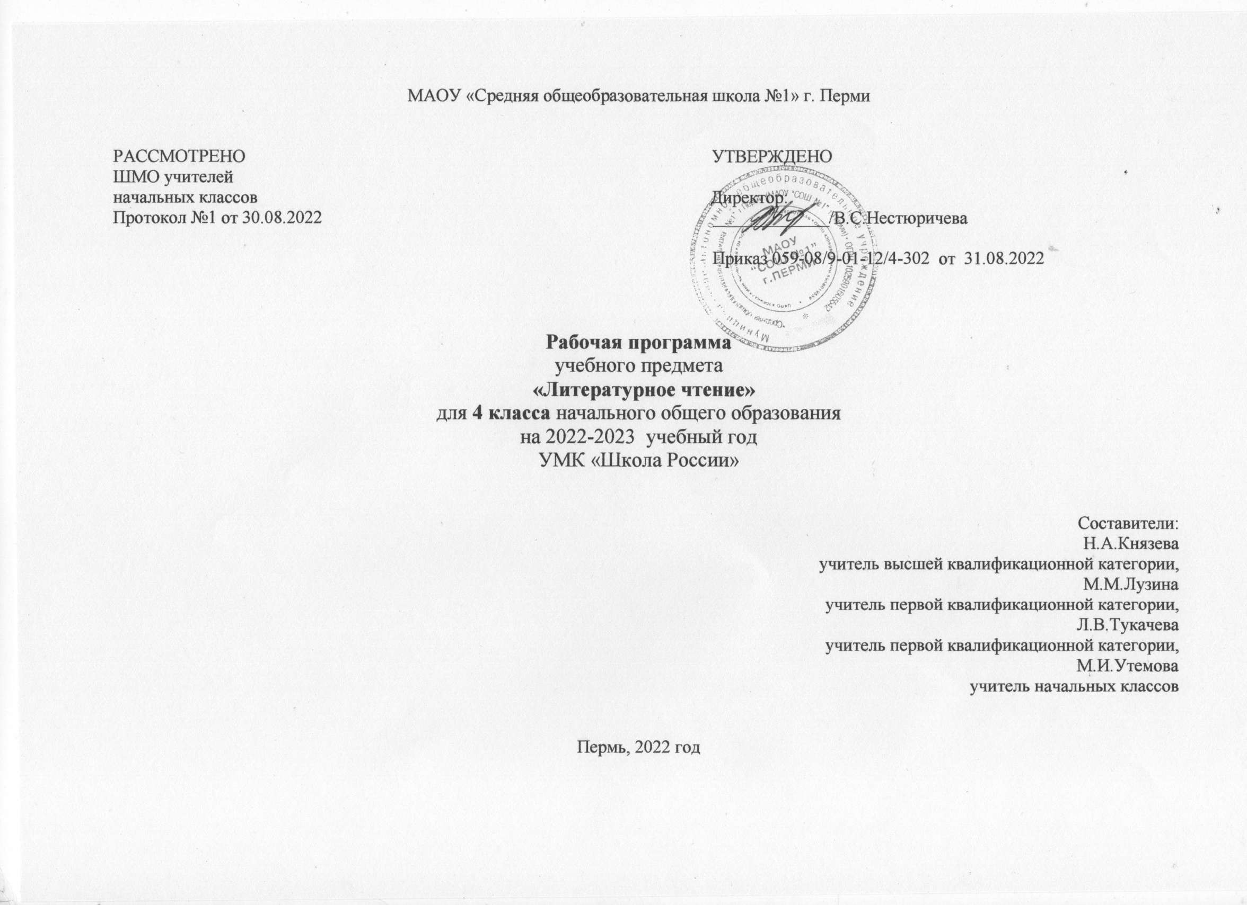

Литературное чтение, 4 класс
I. Пояснительная записка
Рабочая программа по курсу «Литературное чтение» составлена в соответствии:
- С Законом РФ «Об образовании»
- ФГОС начального общего образования
- Концепцией духовно-нравственного развития и воспитания личности гражданина России
- с авторской программой Л.Ф. Климановой и др. (УМК «Школа России»),
- федеральным перечнем учебников, рекомендованных (допущенных) к использованию в образовательных учреждениях, реализующих программы начального общего образования
- с учетом направлений программы развития школы «Магистраль»
Цели курса:
- овладение осознанным, правильным, беглым и выразительным чтением как базовым навыком в системе образования младших школьников; совершенствование всех видов речевой деятельности, обеспечивающих умение работать с разными видами текстов; развитие интереса к чтению и книге; формирование читательского кругозора и приобретение опыта в выборе книг и самостоятельной читательской деятельности;
- развитие художественно-творческих и познавательных способностей, эмоциональной отзывчивости при чтении художественных произведений; формирование эстетического отношения к слову и умения понимать художественное произведение;
- обогащение нравственного опыта младших школьников средствами художественной литературы; формирование нравственных представлений о добре, дружбе, правде и ответственности; воспитание интереса и уважения к отечественной культуре и культуре народов многонациональной России и других стран.

Формирование УУД средствами предмета
Представленная программа обеспечивает достижение личностных, метапредметных и предметных результатов.
Таблица 1
Планируемы результаты
Личностные результаты | Метапредметные результаты
Учащиеся научатся:  - понимать, что отношение к Родине начинается с отношений к семье и к малой родине, находить примеры самоотверженной любви к малой родине среди героев прочитанных произведений;  - собирать материал для проведения заочных экскурсий по любимым местам своей Родины, местам, воспетым в произведениях писателей и поэтов, доносить эту информацию до слушателей, используя художественные формы изложения (литературный журнал, уроки-концерты, уроки-праздники, уроки-конкурсы и пр.);  - составлять сборники стихов и рассказов о Родине, включать в них и произведения собственного сочинения;  - принимать участие в проекте на тему «Моя Родина в произведениях великих художников, поэтов и музыкантов».  Учащиеся получат возможность научиться:  - познавать национальные традиции своего народа, сохранять их;  - рассказывать о своей Родине, об авторах и их произведениях о Родине, о памятных местах своей малой родины;  - находить в Интернете, в библиотеке произведения о Родине, о людях, совершивших подвиг во имя своей Родины;  - создавать свои собственные проекты о Родине, писать собственные произведения о Родине. | Регулятивные УУД  Учащиеся научатся:  - формулировать учебную задачу урока коллективно, в мини-группе или паре;  - читать в соответствии с целью чтения (в темпе разговорной речи, без искажений, выразительно, выборочно и пр.);  - осмыслять коллективно составленный план работы на уроке и план, выработанный группой сверстников (парой), предлагать свой индивидуальный план работы (возможно, альтернативный) или некоторые пункты плана, приводить аргументы в пользу своего плана работы;  - принимать замечания, конструктивно обсуждать недостатки предложенного плана;  - выбирать наиболее эффективный вариант плана для достижения результатов изучения темы урока; если план одобрен, следовать его пунктам, проверять и контролировать их выполнение;  - оценивать свою работу в соответствии с заранее выработанными критериями и выбранными формами оценивания;  - определять границы собственного знания и незнания по теме самостоятельно;  - фиксировать по ходу урока и в конце урока удовлетворённость/неудовлетворённость своей работой на уроке (с помощью шкал, значков «+» и «–», «?», накопительной системы баллов);  - фиксировать индивидуальные причины неудач в письменной форме в рабочей тетради или в пособии «Портфель достижений».  Учащиеся получат возможность научиться:  - самостоятельно обнаруживать и формулировать учебную задачу, понимать конечный результат, выбирать возможный путь для достижения данного результата;  - свободно пользоваться выбранными критериями для оценки своих достижений;  - самостоятельно интерпретировать полученную информацию в процессе работы на уроке и преобразовывать её из одного вида в другой;  - владеть приёмами осмысленного чтения, использовать различные виды чтения;  - пользоваться компьютерными технологиями как инструментом для достижения своих учебных целей.  Познавательные УУД  Учащиеся научатся:  - находить необходимую информацию в тексте литературного произведения, фиксировать полученную информацию с помощью рисунков, схем, таблиц;  - анализировать литературный текст с опорой на систему вопросов учителя (учебника), выявлять основную мысль произведения, обсуждать её в парной и групповой работе;  - находить в литературных текстах сравнения и эпитеты, олицетворения, использовать авторские сравнения, эпитеты и олицетворения в своих творческих работах;  - сравнивать летопись и былину, сказку волшебную и былину, житие и рассказ, волшебную сказку и фантастическое произведение; находить в них сходства и различия;  - сравнивать литературное произведение со сценарием театральной постановки, кинофильмом, диафильмом или мультфильмом;  - находить пословицы и поговорки, озаглавливать темы раздела, темы урока или давать название выставке книг;  - сравнивать мотивы поступков героев из разных литературных произведений, выявлять особенности их поведения в зависимости от мотива;  - создавать высказывание (или доказательство своей точки зрения) по теме урока из 9—10 предложений;  - понимать смысл и значение создания летописей, былин, житийных рассказов, рассказов и стихотворений великих классиков литературы (Пушкина, Лермонтова, Чехова, Толстого, Горького и др.) для русской и мировой литературы;  - проявлять индивидуальные творческие способности при сочинении эпизодов, небольших стихотворений, в процессе чтения по ролям, при инсценировании и выполнении проектных заданий;  - предлагать вариант решения нравственной проблемы исходя из своих нравственных установок и ценностей и учитывая условия, в которых действовал герой произведения, его мотивы и замысел автора;  - определять основную идею произведений разнообразных жанров (летописи, былины, жития, сказки, рассказа, фантастического рассказа, лирического стихотворения), осознавать смысл изобразительно-выразительных средств языка произведения, выявлять отношение автора к описываемым событиям и героям произведения.  Учащиеся получат возможность научиться:  - самостоятельно анализировать художественные произведения разных жанров, определять мотивы поведения героя и смысл его поступков; соотносить их с нравственными нормами; делать свой осознанный выбор поведения в такой же ситуации;  - определять развитие настроения; выразительно читать, отражая при чтении развитие чувств;  - создавать свои собственные произведения с учётом специфики жанра и с возможностью использования различных выразительных средств.  Коммуникативные УУД  Учащиеся научатся:  - высказывать свою точку зрения (9—10 предложений) на прочитанное произведение, проявлять активность и стремление высказываться, задавать вопросы;  - формулировать цель своего высказывания вслух, используя речевые клише: «Мне хотелось бы сказать...», «Мне хотелось бы уточнить...», «Мне хотелось бы объяснить, привести пример...» и пр.;  - пользоваться элементарными приёмами убеждения, приёмами воздействия на эмоциональную сферу слушателей;  - участвовать в полилоге, самостоятельно формулировать вопросы, в том числе неожиданные и оригинальные, по прочитанному произведению;  - создавать 5—10 слайдов к проекту, письменно фиксируя основные положения устного высказывания;  - способствовать созданию бесконфликтного взаимодействия между участниками диалога (полилога);  - демонстрировать образец правильного ведения диалога (полилога);  - предлагать способы саморегуляции в сложившейся конфликтной ситуации;  - определять цитаты из текста литературного произведения, выдержки из диалогов героев, фразы и целые абзацы рассуждений автора, доказывающие его отношение к описываемым событиям;  - использовать найденный текстовый материал в своих устных и письменных высказываниях и рассуждениях;  - отвечать письменно на вопросы, в том числе и проблемного характера, по прочитанному произведению;  - определять совместно со сверстниками задачу групповой работы (работы в паре), распределять функции в группе (паре) при выполнении заданий, при чтении по ролям, при подготовке инсценировки, проекта, выполнении исследовательских и творческих заданий;  - определять самостоятельно критерии оценивания выполнения того или иного задания (упражнения); оценивать свои достижения по выработанным критериям;  - оценивать своё поведение по критериям, выработанным на основе нравственных норм, принятых в обществе;  - искать причины конфликта в себе, анализировать причины конфликта, самостоятельно разрешать конфликтные ситуации;  - обращаться к перечитыванию тех литературных произведений, в которых отражены схожие конфликтные ситуации;  - находить в библиотеке книги, раскрывающие на художественном материале способы разрешения конфликтных ситуаций;  - находить все источники информации, отбирать из них нужный материал, перерабатывать, систематизировать, выстраивать в логике, соответствующей цели;  - самостоятельно готовить презентацию из 9—10 слайдов, обращаясь за помощью к взрослым только в случае серьёзных затруднений;  - использовать в презентации не только текст, но и изображения, видеофайлы;  - озвучивать презентацию с опорой на слайды, на которых представлены цель и план выступления.  Учащиеся получат возможность научиться:  - участвовать в диалоге, полилоге, свободно высказывать свою точку зрения, не обижая других;  - договариваться друг с другом, аргументировать свою позицию с помощью собственного жизненного и учебного опыта, на основе прочитанных литературных произведений;  - интерпретировать литературное произведение в соответствии с поставленными задачами, оценивать самостоятельно по созданным критериям уровень выполненной работы.

Предметные результаты
Планируемые результаты
- Виды речевой и читательской деятельности
- Творческая деятельность
- Литературоведческая пропедевтика
Виды речевой и читательской деятельности  Учащиеся научатся:  - понимать значимость произведений великих русских писателей и поэтов (Пушкина, Толстого, Чехова, Тютчева, Фета, Некрасова и др.) для русской культуры;  - читать вслух бегло, осознанно, без искажений, интонационно объединять слова в предложении и предложения в тексте, выражая своё отношение к содержанию и героям произведения;  - выбирать при выразительном чтении интонацию, темп, логическое ударение, паузы, особенности жанра (сказка сказывается, стихотворение читается с чувством, басня читается с сатирическими нотками и пр.);  - пользоваться элементарными приёмами анализа текста с целью его изучения и осмысливания; осознавать через произведения великих мастеров слова нравственные и эстетические ценности (добра, мира, терпения, справедливости, трудолюбия); эстетически воспринимать произведения литературы, замечать образные выражения в поэтическом тексте, понимать, что точно подобранное автором слово способно создавать яркий образ;  - участвовать в дискуссиях на нравственные темы; подбирать примеры из прочитанных произведений;  - формулировать вопросы (один-два) проблемного характера к изучаемому тексту; находить эпизоды из разных частей прочитанного произведения, доказывающие собственный взгляд на проблему;  - делить текст на части, подбирать заглавия к ним, составлять самостоятельно план пересказа, продумывать связки для соединения частей;  - находить в произведениях средства художественной выразительности;  готовить проекты о книгах и библиотеке; участвовать в книжных конференциях и выставках; пользоваться алфавитным и тематическим каталогом в городской библиотеке.  Творческая деятельность  Учащиеся научатся:  - пересказывать содержание произведения подробно, выборочно и кратко, опираясь на самостоятельно составленный план; соблюдать при пересказе логическую последовательность и точность изложения событий; составлять план, озаглавливать текст; пересказывать текст, включающий элементы описания (природы, внешнего вида героя, обстановки) или рассуждения; пересказывать текст от 3-го лица;  - составлять рассказы об особенностях национальных праздников и традиций на основе прочитанных произведений (фольклора, летописей, былин, житийных рассказов);  - подбирать материалы для проекта, записывать пословицы, поговорки, мудрые мысли известных писателей, учёных по данной теме, делать подборку наиболее понравившихся, осмыслять их, переводить в принципы жизни; готовить проекты на тему праздника («Русские национальные праздники», «Русские традиции и обряды», «Православные праздники на Руси» и др.); участвовать в литературных викторинах, конкурсах чтецов, литературных праздниках, посвящённых великим русским поэтам; участвовать в читательских конференциях;  - писать отзыв на прочитанную книгу.  Литературоведческая пропедевтика  Учащиеся научатся:  - сравнивать, сопоставлять, делать элементарный анализ различных текстов, используя ряд литературоведческих понятий (фольклорная и авторская литература, структура текста, герой, автор) и средств художественной выразительности (сравнение, олицетворение, метафора). | Виды речевой и читательской деятельности  Учащиеся получат возможность научиться:  - осознавать значимость чтения для дальнейшего успешного обучения по другим предметам;  - приобрести потребность в систематическом просматривании, чтении и изучении справочной, научно-познавательной, учебной и художественной литературы;  - воспринимать художественную литературу как вид искусства;  - осмысливать нравственное преображение героя, раскрываемое автором в произведении, давать ему нравственно- эстетическую оценку.  - соотносить нравственно-эстетические идеалы автора, раскрытые в произведении, со своими эстетическими представлениями и представлениями о добре и зле;  - на практическом уровне овладеть некоторыми видами письменной речи (повествование — создание текста по аналогии, рассуждение — письменный ответ на вопрос, описание — характеристика героя);  - работать с детской периодикой.  Творческая деятельность  Учащиеся получат возможность научиться:  - создавать собственные произведения, интерпретируя возможными способами произведения авторские (создание кинофильма, диафильма, драматизация, постановка живых картин и т. д.).  Литературоведческая пропедевтика  Учащиеся получат возможность научиться:  - определять позиции героев и позицию автора художественного текста;  - создавать прозаический или поэтический текст по аналогии на основе авторского текста, используя средства художественной выразительности.

Календарно-тематическое планирование курса литературного чтения 4 класса
(34 недели по 3 часа в неделю)

№ п/п | Содержание программного материала | Кол-во часов по плану
1 | Вводный урок | 1 час
2 | Летописи. Былины. Жития | 8 часов
3 | Чудесный мир классики | 18 часов
4 | Поэтическая тетрадь | 9 часов
5 | Литературные сказки | 12 часов
6 | Делу время – потехе час | 7 часов
7 | Страна детства | 6 часов
8 | Поэтическая тетрадь | 4 часа
9 | Природа и мы | 10 часов
10 | Поэтическая тетрадь | 6 часов
11 | Родина | 5 часов
12 | Страна Фантазия | 5 часов
13 | Зарубежная литература | 12 часов
 | Итого: | 102 часа

Формы текущего контроля – письменный и устный опрос, контрольные, самостоятельные, проверочные работы, сочинения, тестирование, инсценировка диалогов, презентация проектов, творческие работы, коллажи, стихи наизусть, конкурсные задания.

